2012 – 2013 учебный год

- Назови понятия соответствующие указанным определениям.
а) Уменьшенное изображение земной поверхности на плоскости с помощью условных знаков.
б) Время, за которое Земля совершает полный оборот вокруг Солнца.
в) Особая территория, на которой растения и животные находятся под охраной.
Ответ: а)карта; б)год; в) заповедник.
- Известно, что с сорняками надо бороться, т.к. они отнимают у культурных растений питательные вещества и воду, отбрасывают на них тень, часто являются переносчиками заболеваний. Почему же тогда в последнее время фермеры оставляют специальные полосы шириной 5 м для сохранения сорняков?
Ответ:
На сорняках селятся враги вредных насекомых. Полосы сорняков обеспечивают защиту культурных растений от ветра. заморозков, града, жары, предохраняют от разрушения некоторые участки почвы (например, расположенные на склонах).

- Дети проделали опыт. В одну воронку они насыпали глинистую почву, а в другую – песчаную. Воронки поместили в стаканы. В каждую налили одинаковое количество воды и стали наблюдать. Что дети хотели установить, проводя этот опыт?
Ответ:
Какая почва лучше пропускает воду.

- Подумай, какие части растения употребляют в пищу:

а) у свёклы –

б) у салата –

в) у сливы –

г) у розы –

д) у сахарного тростника –

Ответ: а) корнеплоды, листья; б) листья; в) плоды; г) лепестки цветов; д) стебель.

- В природе «всё связано со всем» невидимыми ниточками. Составь из указанных объектов две цепочки.

ёж | короед | опавшие листья
ель | дятел | дождевой червь

Ответ: 1)Ель – короед – дятел;

2)Опавшие листья – дождевой червь – ёж.

- Сильный дождь с молнией и громом, а иногда градом. Что это? Как нужно вести себя в это время?

Ответ:

Это явление природы называется гроза. Во время грозы нельзя стоять под высокими деревьями. Если гроза застала тебя купающимся в реке. срочно выйди из воды. Нельзя прикасаться к металлическим предметам.

- Назови правила сохранения зубов здоровыми.

Ответ:

а) Чисти зубы ежедневно;

б) Полощи рот после еды;

в) Не ковыряй в зубах металлическими предметами! Пользуйся зубочистками. Не бери в рот и не держи в зубах иголки, гвозди. Не откусывай проволоку зубами.

г) Не бери в рот после холодной пищи горячую и наоборот. При резкой смене температуры эмаль зуба резко расширяется или сужается, в ней возникают трещины.

д) Не кури. От дыма зубы желтеют. Никотин табака действует на зубы.

в) Больные зубы лечи сразу. Для своевременного обнаружения заболеваний зубов надо два раза в год показывать их зубному врачу.

- Узнай по описанию климатический пояс. Запиши его название.

а) Постоянно высокие температуры воздуха (+24… +28˚С), обильные в течение всего года осадки. Преобладают густые многоярусные вечнозелёные леса с исключительным многообразием флоры и фауны.

б) Чёткая смена четырёх сезонов (весны, лета, осени, зимы), холодная зима со снежным покровом и замиранием многих процессов в природе. тёплое лето. В океанах встречаются плавающие льды. Разнообразный ландшафт: хвойные, смешанные, широколиственные леса, лесостепи. степи, полупустыни и пустыни.

в) Преобладают пассаты: хорошо заметные сезонные изменения температуры воздуха: зимой не ниже +10˚С, летом до +35˚С в отдельных местах до + 60˚С. Малое количество осадков. Ландшафт: полупустыни, и величайшие пустыни земли, в более увлажнённых местах – саванны, вечнозелёные и листопадные леса.

Ответ:

а) экваториальный;

б) умеренный;

в) тропический.

- «Прополи» текст, т.е. из каждой строки вычеркни название сорного растения. Тогда ты сможешь прочитать таджикскую пословицу о труде. Названия каких сорных растений ты вычеркнул? Запиши. Напиши составленную пословицу.

а) МЕОТСАОЛТЛ осот

б) ВВАОСИГЛЕНЕК, василек

в) ЛЮЧЕЛТОИКВЕК человек

г) ПЫВРТРУЕЙДЕ пырей

д) ПОЗЛЕНАЕБЕТСЯДА лебеда

Ответ: Металл в огне, человек в труде познается.

10-а. Прочитай приведенные в таблице примеры. Какие свойства воды и воздуха в них описаны? Запиши эти свойства.

№ п/п | Примеры | Свойства
 | В аквариуме, наполненном водой, хорошо видна форма и цвет рыб и растений | Прозрачность
 | Вода в стакане оказалась сладкой на вкус | Растворитель
 | На сильном морозе стеклянная банка, наполненная водой, лопнула | При замерзании расширяется
 | Мама на кухне печет пирог. Ты находишься в другой комнате и не видишь, что делает мама, но точно определяешь, что она печет пирог. | Воздух движется
 | Зимнюю одежду утепляют мехом или слоем ткани из рыхлых волокон. | Воздух не пропускает тепло

10-б. С помощью топографических знаков разгадай кроссворд:
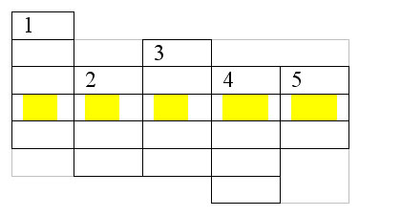
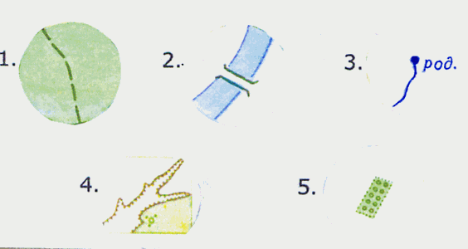

Получилось слово: ________Ответ: почва;
Назови её основное свойство. Ответ: плодородие
- Ответь на вопросы:
а) Какие моря имеют «цветные» названия?
б) За какое время Земля совершает один оборот вокруг своей оси относительно Солнца?
в) Почему березу называют «пионером леса», а берёзовый вес – временным?
г) О каком дереве идёт речь: «Среди лета метелица, снег летит и стелется»?
д) Как называется место, где река впадает в водоём?
е) Как называется сыпучее полезное ископаемое, необходимое для изготовления стекла?

Ответ:
а) Чёрное, Белое. Красное и Жёлтое моря;
б) Сутки;
в) Берёза первой осваивает открытые пространства, вырубки, гари; её сеянцы не боятся яркого солнца и заморозков. Под её кроной поселяются молодые ёлочки, всходы которых погибают на открытых местах от солнечных ожогов и заморозков. Со временем ель вытесняет берёзу, которой среди елей не хватает места;
г) Тополь;
д) Устье;
е) Песок.

- Распредели данные понятия по группам. Дай обобщающее понятие каждой группе.
Нефть, кенгуру, юг, сутки, восток, стрекоза, гранит, день, землеройка, строитель, час, мрамор, год, неясыть, известняк, торф.

Ответ:
Полезные ископаемые: нефть, гранит, мрамор, известняк, торф
Единицы времени: сутки, день, час, год
Стороны горизонта: юг, восток
Животные: кенгуру, стрекоза, землеройка, неясыть

- К какой природной зоне относятся?
а) растения низкорослые, с мелкими листьями;
б) растения имеют очень длинные корни;
в) расположены растения всех ярусов;
г) сплошной травянистый растительный покров.

Ответ:

а) тундра, б) пустыня, в) лес, г) степь

